Diễn đàn Kinh tế Thế giới: Báo cáo Rủi ro Toàn cầu 2026
Các thách thức bao gồm các cú sốc địa chính trị, sự thay đổi công nghệ nhanh chóng, bất ổn khí hậu, xung đột xã hội và rủi ro kinh tế.
Shipping
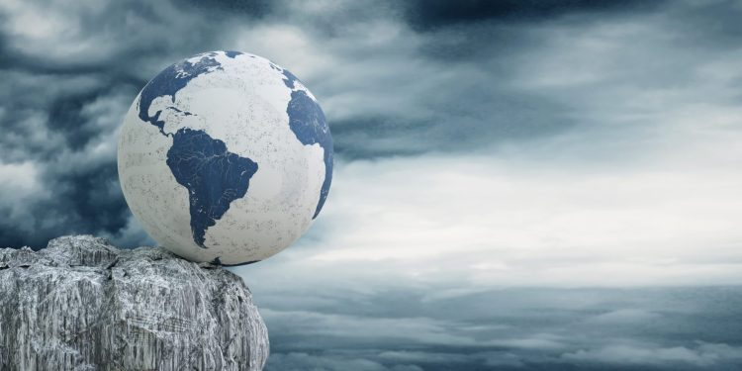
Diễn đàn Kinh tế Thế giới (WEF) đã công bố ấn bản lần thứ 21 của Báo cáo Rủi ro Toàn cầu, phân tích cách một trật tự cạnh tranh mới đang hình thành và tác động của nó trên nhiều lĩnh vực rủi ro diễn ra đồng thời.
Báo cáo thường niên này đánh dấu nửa sau của một thập kỷ đầy biến động và phân tích các rủi ro toàn cầu theo ba khung thời gian, nhằm hỗ trợ các nhà hoạch định chính sách cân bằng giữa các khủng hoảng trước mắt và những ưu tiên dài hạn. Sự bất định nổi lên như chủ đề trung tâm của triển vọng rủi ro toàn cầu năm 2026.
Kết quả từ Khảo sát Nhận thức Rủi ro Toàn cầu (GRPS), tổng hợp ý kiến của hơn 1.300 chuyên gia trên toàn thế giới, cho thấy một cái nhìn nhìn chung khá bi quan đối với triển vọng toàn cầu cả trong ngắn hạn lẫn dài hạn. Một nửa số người được hỏi dự báo môi trường toàn cầu trong hai năm tới sẽ biến động hoặc đầy sóng gió; con số này tăng lên 57% khi nhìn về thập kỷ tới. Lần lượt 40% và 32% đánh giá triển vọng toàn cầu là bất ổn trong các khung thời gian hai năm và mười năm, trong khi chỉ 1% dự báo một triển vọng bình lặng ở mỗi mốc thời gian.
Khi các rủi ro toàn cầu tiếp tục gia tăng về quy mô, mức độ liên kết và tốc độ, năm 2026 được xem là thời đại của cạnh tranh. Khi các cơ chế hợp tác suy yếu, các chính phủ rút lui khỏi các khuôn khổ đa phương, sự ổn định đang bị đe dọa. Một cục diện đa cực đầy tranh chấp đang hình thành, trong đó đối đầu dần thay thế hợp tác, và niềm tin – đồng tiền của hợp tác – đang mất dần giá trị.
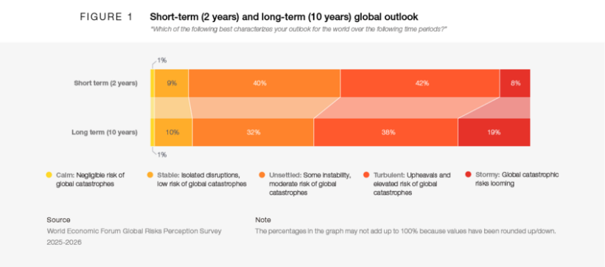
Nguồn: WEF
Chủ nghĩa đa phương đang thoái trào
Hệ thống đa phương đang chịu nhiều sức ép. Sự suy giảm niềm tin, tính minh bạch và sự tôn trọng pháp quyền, cùng với xu hướng bảo hộ gia tăng, đang đe dọa các mối quan hệ quốc tế, thương mại và đầu tư đã được thiết lập từ lâu, đồng thời làm gia tăng nguy cơ xung đột.
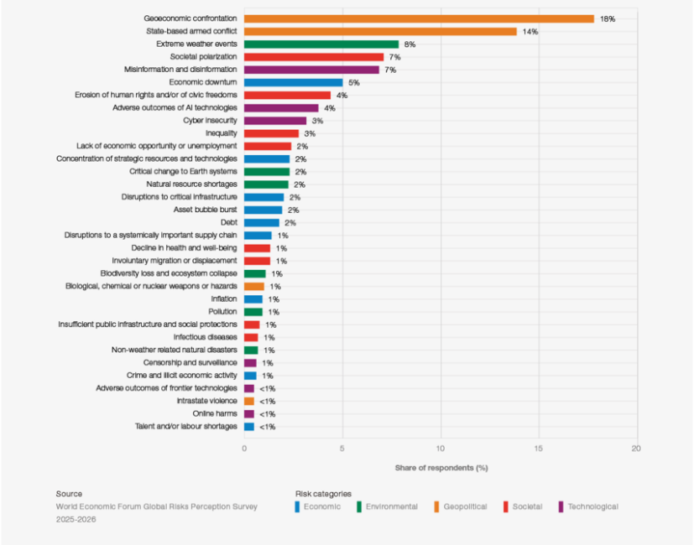
Đối đầu địa kinh tế là mối quan tâm hàng đầu của những người tham gia khảo sát và được 18% số người được hỏi lựa chọn là rủi ro có khả năng cao nhất kích hoạt một cuộc khủng hoảng toàn cầu nghiêm trọng vào năm 2026, tăng hai bậc so với năm trước.
Tiếp theo là xung đột vũ trang giữa các quốc gia, được 14% số người tham gia khảo sát lựa chọn. Vai trò trung tâm của đối đầu địa kinh tế trong bức tranh rủi ro toàn cầu không chỉ giới hạn ở năm 2026, khi những người được hỏi cũng xác định đây là rủi ro hàng đầu trong khung thời gian hai năm (đến 2028), tăng tới 8 bậc so với năm trước.
Rủi ro kinh tế đang gia tăng
Xét về tổng thể thì các rủi ro kinh tế ghi nhận mức tăng lớn nhất về thứ hạng trong 2 năm tới, dù xuất phát điểm tương đối thấp vào năm trước.
- Suy thoái kinh tế và lạm phát đều tăng 8 bậc, lần lượt lên vị trí #11 và #21, còn vỡ bong bóng tài sản tăng bảy bậc lên #18.
- Bên cạnh đó, suy thoái kinh tế cũng ghi nhận một trong những mức tăng mạnh nhất về điểm đánh giá mức độ nghiêm trọng so với năm trước, chỉ đứng sau đối đầu địa kinh tế.
Viễn cảnh một cuộc “tính sổ” kinh tế cho thấy trong 2 năm tới, những lo ngại ngày càng tăng về tính bền vững của nợ, cùng với nguy cơ hình thành các bong bóng kinh tế – trong bối cảnh đối đầu địa kinh tế gia tăng – có thể mở ra một giai đoạn biến động mới, tiềm ẩn nguy cơ làm xã hội và doanh nghiệp thêm bất ổn.
Rủi ro công nghệ gia tăng, phần lớn chưa được kiểm soát
Những tiến bộ công nghệ và đổi mới sáng tạo đang mở ra nhiều cơ hội, với tiềm năng lợi ích to lớn từ y tế, giáo dục đến nông nghiệp và hạ tầng. Tuy nhiên, chúng cũng tạo ra các rủi ro mới trên nhiều lĩnh vực, từ thị trường lao động, tính toàn vẹn thông tin cho tới các hệ thống vũ khí tự động.
- Thông tin sai lệch và tin giả xếp #2, và mất an ninh mạng xếp #6 trong triển vọng hai năm.
- Hệ quả tiêu cực của trí tuệ nhân tạo (AI) ghi nhận mức tăng lớn nhất về thứ hạng rủi ro theo thời gian, từ #30 trong khung hai năm lên #5 trong khung 10 năm.
- Hệ quả tiêu cực của các công nghệ tiên phong tăng nhẹ, từ #33 trong hai năm lên #25 trong mười năm, nhưng nhìn chung vẫn ở mức tương đối thấp.
- Những tiến bộ nhanh chóng trong công nghệ lượng tử có thể mang lại lợi ích xã hội và kinh tế đáng kể; tuy nhiên, chúng cũng có thể làm gia tăng cạnh tranh chiến lược, phân tách kinh tế và phân cực chính trị.
Các mối quan ngại về môi trường bị giảm ưu tiên trong ngắn hạn
Kết quả GRPS cho thấy, so với các năm trước, các rủi ro phi môi trường đang được ưu tiên cao hơn so với rủi ro môi trường. Trong triển vọng 2 năm tới, phần lớn các rủi ro môi trường đều tụt hạng: hiện tượng thời tiết cực đoan từ #2 xuống #4, và ô nhiễm từ #6 xuống #9.
Những biến đổi nghiêm trọng của hệ thống Trái đất, cùng với mất đa dạng sinh học và sự sụp đổ của hệ sinh thái, cũng lần lượt giảm 7 và 5 bậc, và nằm ở nửa dưới danh sách rủi ro trong triển vọng 2 năm của năm nay.
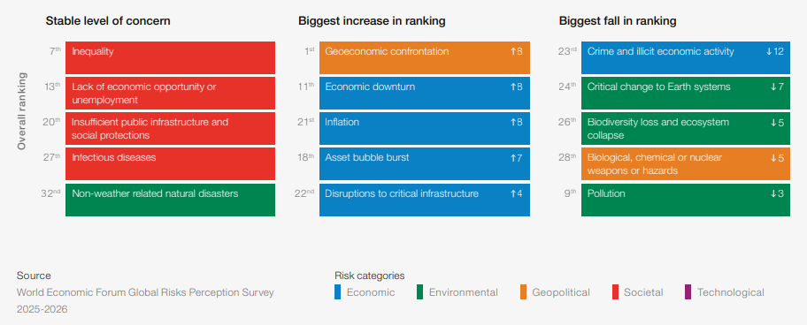
Tất cả các rủi ro môi trường cũng ghi nhận mức giảm về điểm đánh giá mức độ nghiêm trọng trong khung 2 năm so với năm trước. Nói cách khác, không chỉ thứ hạng của chúng giảm tương đối so với các nhóm rủi ro khác, mà còn có sự dịch chuyển rõ rệt trong mối quan tâm chung, rời xa các vấn đề môi trường.
Tuy nhiên, trong khung thời gian 10 năm thì các rủi ro môi trường vẫn giữ vị trí là những rủi ro nghiêm trọng nhất, với thời tiết cực đoan được xác định là rủi ro hàng đầu và một nửa trong top 10 rủi ro có bản chất môi trường.
Trong thập kỷ tới, các rủi ro môi trường được nhìn nhận với mức độ bi quan cao nhất so với tất cả các nhóm rủi ro được khảo sát, khi gần ba phần tư số người được hỏi lựa chọn triển vọng biến động hoặc đầy sóng gió. Từ các điểm nghẽn chuỗi cung ứng đến áp lực lên lưới điện, hạ tầng thiết yếu cũng cần được quan tâm trở lại, khi các rủi ro hiện hữu đã và đang diễn ra, tác động đến xã hội trên toàn cầu.
Thế giới năm 2026: đứng bên bờ vực
Bước vào năm 2026, thế giới đang ở trạng thái cân bằng mong manh bên bờ vực. Sự hỗn loạn do các cuộc chiến tranh vũ trang, cùng với việc sử dụng các công cụ kinh tế như vũ khí để giành lợi thế chiến lược, tiếp tục làm xã hội bị phân mảnh. Những luật lệ và thể chế vốn là nền tảng của ổn định lâu dài đang bị thách thức trong một kỷ nguyên mới, nơi thương mại, tài chính và công nghệ được sử dụng như các công cụ gây ảnh hưởng.
Sự thay đổi trong nhận thức về rủi ro toàn cầu ngắn hạn (2 năm) so với năm trước cho thấy, khi Báo cáo Rủi ro Toàn cầu bước sang năm thứ 21, một bài học vẫn còn nguyên giá trị: hợp tác là yếu tố không thể thiếu trong quản trị rủi ro toàn cầu. Trong một thế giới cạnh tranh hơn, điều này có thể khó đạt được hơn; nhưng chỉ bằng cách tái xây dựng niềm tin và hình thành những cơ chế hợp tác mới, các nhà lãnh đạo mới có thể dẫn dắt thế giới hướng tới khả năng chống chịu cao hơn và góp phần định hình một tương lai ổn định hơn. — Saadia Zahidi, Giám đốc Điều hành, Diễn đàn Kinh tế Thế giới, nhấn mạnh.

